１１．リソースルームの使用方法
足柄小学校で実際活用しているものになります。参考資料としてご活用ください。

①スヌーズレン体験
・知的級の児童が月曜日の朝の会の
アクティブタイムの時に利用
掃除用具の中の物品を出してセットをする。
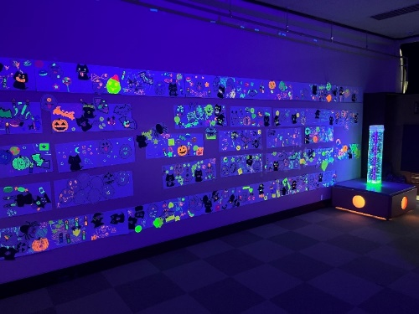
・中休みのスヌーズレン体験
サメのぬいぐるみ、着ぐるみ、
ブラックライト天井ライト2台、アロマ加湿器、プロジェクター

②昼休みの相談（COと連携）
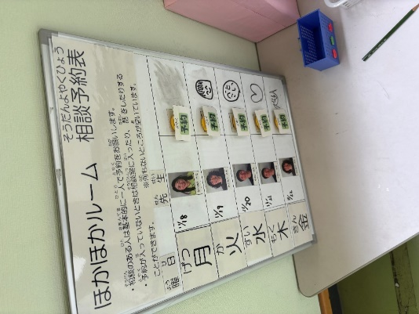
・リソースルームの前のホワイトボードに
児童が予約をすることで教員に相談したり、
雑談をしたりする。

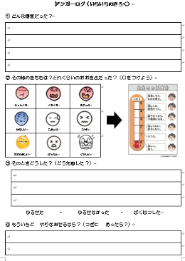
③トラブルがあったときの話の聞き取り部屋
・中休み、昼休み以外のところで利用が可能。
・アンガーログに記入しながら進めるとよい。

クールダウンでリソースルームに入ったら…
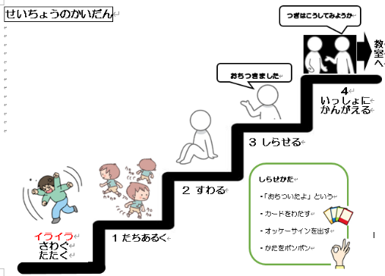

①「落ち着いたら話します。」と伝える。
②階段を上れていることを評価する。
例：「座れているってことは、
2段目の階段まで上がれているね。」
③落ち着いたと報告することができたら、4段目の相談へ。
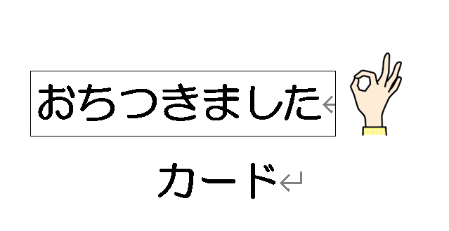
おちつきましたカードを手渡してもよい。
アンガーログを記入して担任と共有

こんなときどうする！？
・部屋から出ようとしたとき

・ドアや壁を蹴る、物を壊そうとする。

・殴る、ける、噛みつくなどの他害

・3回注意しても他害や破壊行為、自傷行為をやめられないとき

・もう落ち着きました！（まだ顔真っ赤、涙ボロボロ）※早くこの部屋から出たいがためにうそをついている状態

・ふてくされている。「はい！もう落ち着いたー。落ち着きましたー」
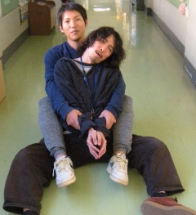
こうしてみよう！
だめだったら自分で考えて！
・ゴールを提示する。「落ち着いて話ができたら出ることができるよ。」
・「3回注意してもやめられなかったら、君を止めるよ。」
・1回目から行動を制止するが、接触を少なくし、上記のように3回注意する。
・画像のようにホールドをしたまま、丁寧に説明をする。
例：このままだと君も先生もケガをしてしまうから、君がわかるようにもう一度さらに丁寧に説明するね。（1回目よりもゆっくりと）
→やめられないことによってこの時間が続くことを理解できるようにする。
・「報告できて偉いね。まだ涙がでているよね。止まったらもう一度報告してね。（具体的にどうなったら話を聞いてもらえるのか伝える。）」
・「落ち着いたら話をします。」と繰り返す。
ホールドの写真

